КМҚК «Нұрдәулет» бөбекжайы

«Күз сыйлары» көрмесі
Табиғи материалдан композициялар жасау

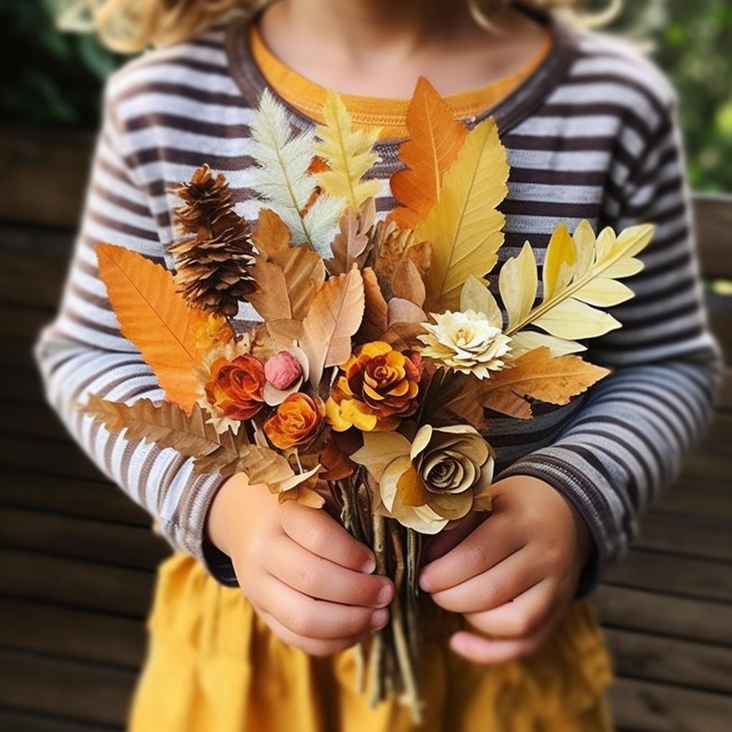

2024-2025
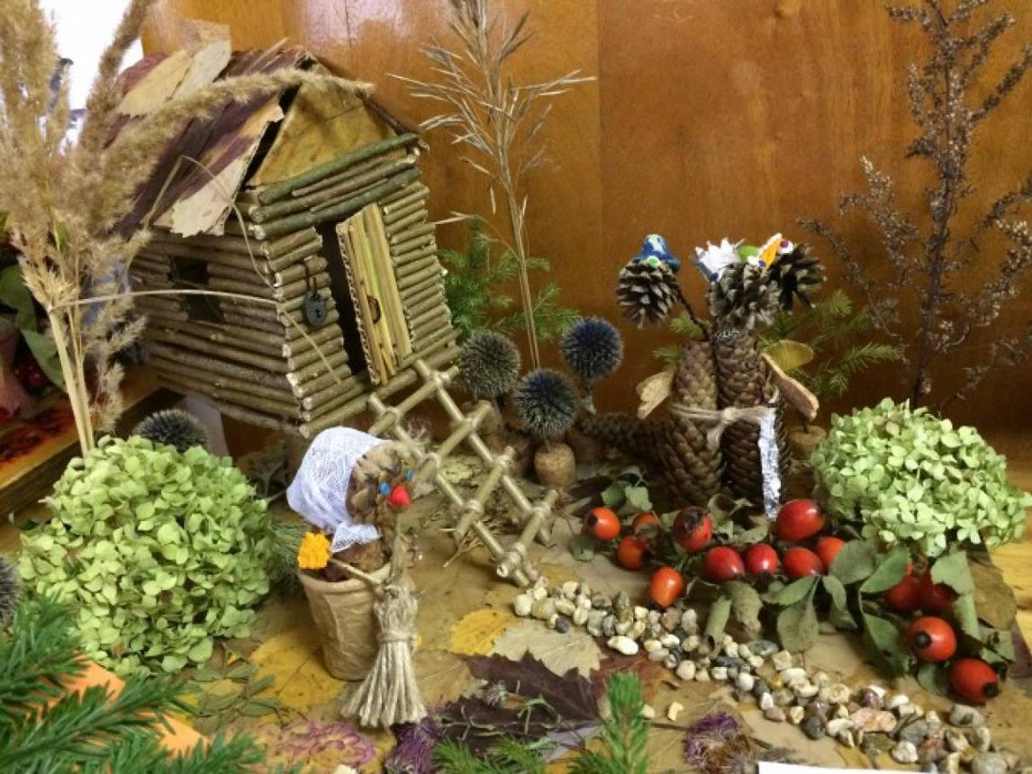

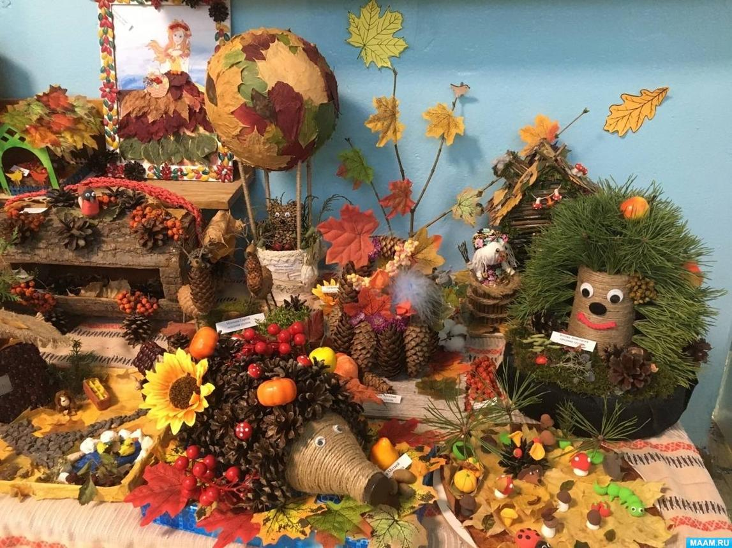

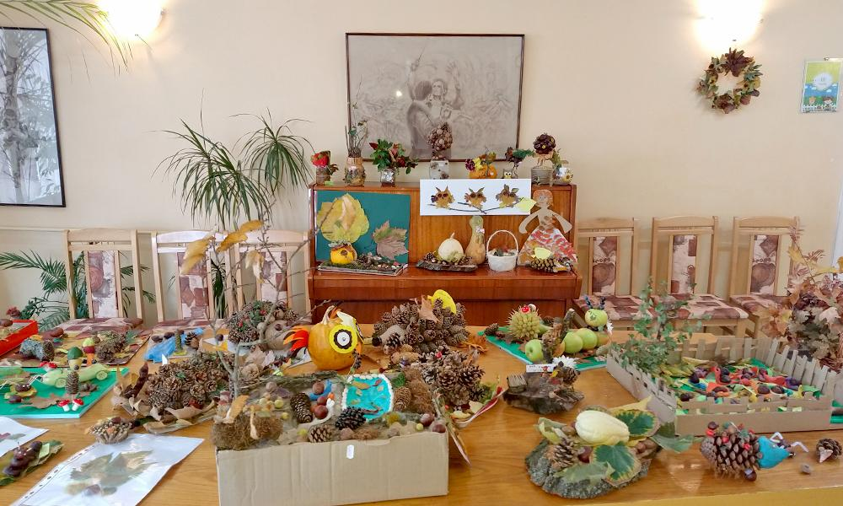

Іс-шараның әзірлемесі
Тақырыбы: «Күз сыйлары» көрмесі. «Табиғи материалдан композиция жасау».
Мақсаты:
- Балалардың күз мезгілі, оның ерекшеліктері мен табиғат сыйлары туралы түсініктерін кеңейту.
- Табиғи материалдарды пайдаланып, шығармашылық композиция жасауға үйрету.
- Балалардың қиялын, ұсақ қол моторикасын және эстетикалық талғамын дамыту.
- Табиғатты аялауға, еңбексүйгіштікке және бірлесіп жұмыс істеуге тәрбиелеу.
Қажетті құрал-жабдықтар: түрлі түсті күзгі жапырақтар, бүрлер, жаңғақ қабықтары, бұтақтар, тұқымдар, асқабақ, сәбіз, картоп, мүк, ермексаз, желім, қатырма қағаз және дайын композиция үлгілері.
Көрменің безендірілуі: зал күзгі жапырақтармен, сары-қызыл шарлармен, себеттермен және «Күз сыйлары» деген жазумен безендіріледі. Балалардың жасаған жұмыстары арнайы үстелдерге қойылады.

Іс-шараның барысы

1. Ұйымдастыру кезеңі
Балалар әсем безендірілген залға кіріп, жарты шеңбер болып тұрады.
Тәрбиеші:
– Армысыңдар, балалар! Қош келдіңдер, құрметті қонақтар! Бүгінгі біздің «Күз сыйлары» атты көрмемізге қош келдіңіздер! Күз мезгілі бізге молшылық пен береке, түрлі жемістер мен көкөністер сыйлайды. Табиғаттың әсемдігін бірге тамашалайық!

2. Шаттық шеңбері
Күннің нұрын алайық,
Жүрекке жылу салайық.
Қуанышпен күлімдеп,
Бәріміз дос болайық!

3. Күз туралы әңгімелесу
Тәрбиеші балаларға сұрақтар қояды:
- Қазір жылдың қай мезгілі?
- Күзде жапырақтардың түсі қалай өзгереді?
- Күзде қандай жемістер мен көкөністер піседі?
- Табиғи материалдарға нелер жатады?
Балалардың жауаптары тыңдалып, күз мезгілінің ерекшеліктері түсіндіріледі.

4. Шығармашылық жұмыс
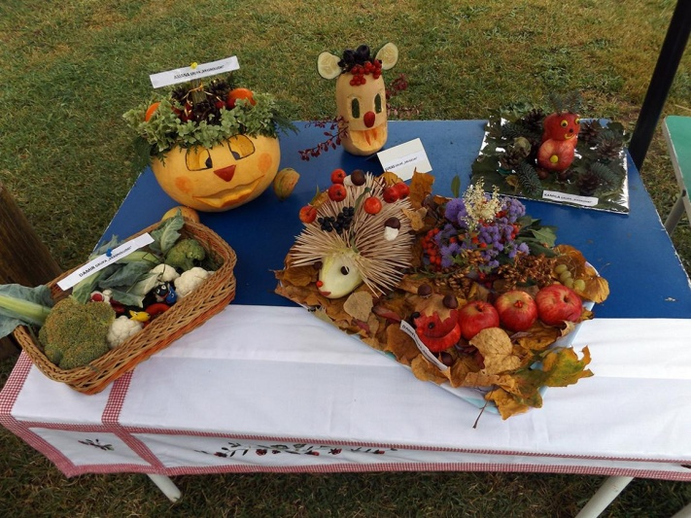
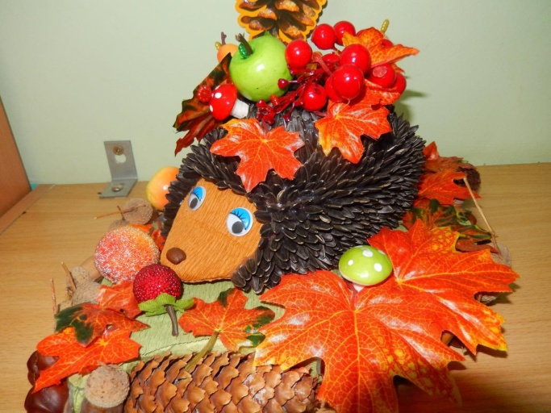
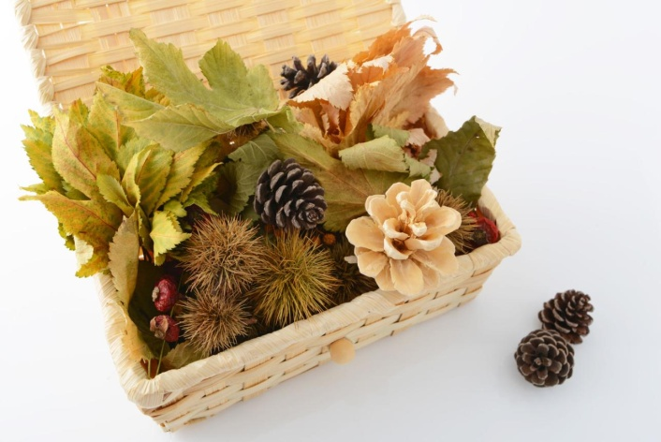

Тәрбиеші:
– Балалар, бүгін біз табиғи материалдардан әдемі композициялар жасаймыз. Жапырақтардан гүл, бүрлерден кірпі, көкөністерден қызықты бейнелер құрастыра аламыз. Әрқайсың өз қиялдарыңмен ерекше туынды жасаңдар!
Жұмыс кезеңдері:
- Табиғи материалдарды таңдау.
- Композицияның орналасуын ойластыру.
- Материалдарды қатырма қағазға орналастыру.
- Ересектердің көмегімен желімдеу және әсемдеу.
- Өз жұмысын таныстыруға дайындалу.
Қауіпсіздік: ұсақ бөлшектерді ауызға салмау, өткір құралдарды тек ересектердің көмегімен пайдалану.

5. «Күзгі жұмбақтар» ойыны
Тәрбиеші жұмбақ жасырады:
Аспай піскен, қайнамай түскен, Жемістердің бәрінен дәмі тәтті өткен. (Алма)
Жер астында жез қазық, Жеуге болар ас қазып. (Сәбіз)
Қабат-қабат тоны бар, Күзде оны бәрі алар. (Қырыққабат)

6. Көрме жұмыстарын таныстыру
Балалар өз композицияларын таныстырады.
– Менің жұмысымның атауы – «Күзгі бақ».
– Мен жапырақтар мен бүрлерді пайдаландым.
– Маған табиғи материалдардан бұйым жасау ұнады.
Тәрбиеші әр баланың еңбегін мадақтап, шығармашылық қабілетін қолдайды.

7. Қорытынды
Тәрбиеші:
– Жарайсыңдар, балалар! Бүгін сендер табиғаттың қарапайым сыйларынан керемет туындылар жасадыңдар. Табиғатты сүйіп, оның байлығын бағалай білейік. Барлық қатысушыларға алғыс айтамыз!
Күтілетін нәтиже:
- Балалар табиғи материалдарды ажыратады.
- Қарапайым композициялар құрастырады.
- Өз еңбегін таныстырып, басқалардың жұмыстарын бағалайды.
- Табиғатқа деген сүйіспеншілігі артады.

